NAME : MAKVANA NEEL

ROLL NO : CE064

ID : 20CEUOS086

BATCH : A4

Lab1 code:

Tutorial 4_1:

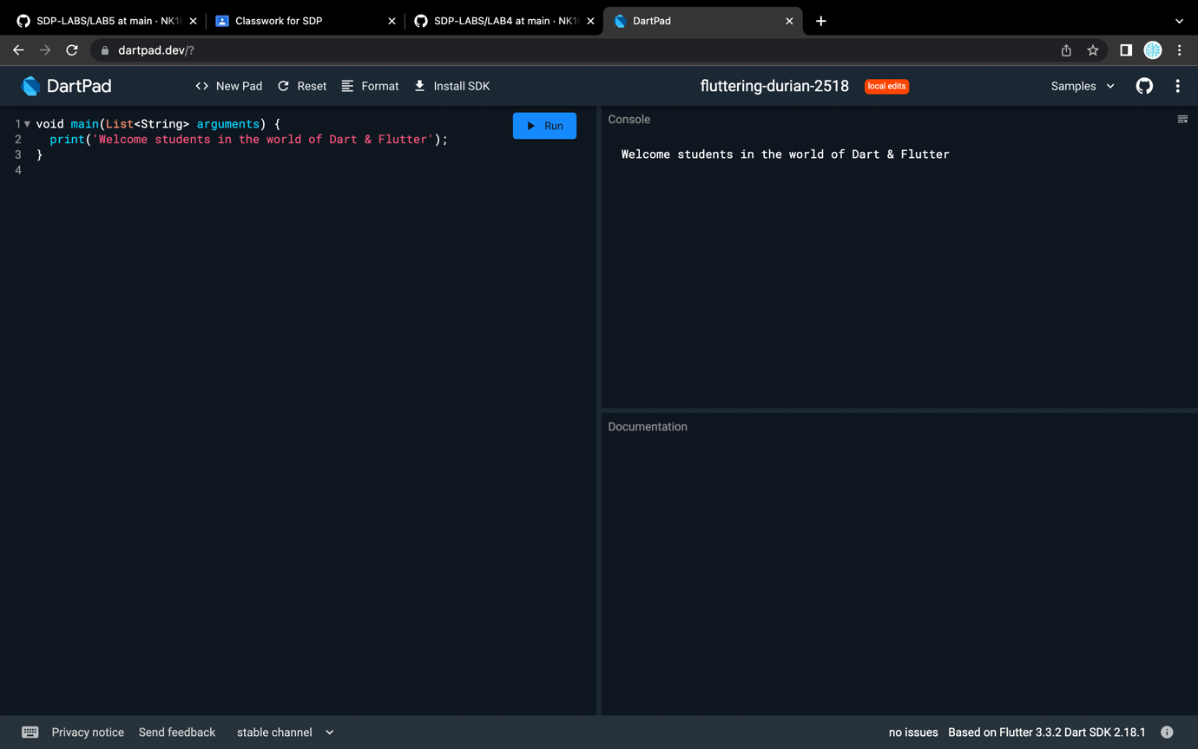

Turorial 4_2:

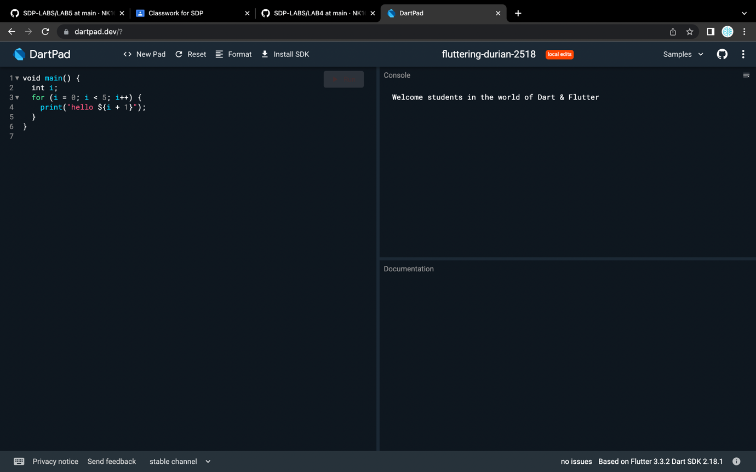

Turorial 4_3:

